Nama:Nikmatus sholeha  
Nim : 1310651097

Port adalah soket atau jack koneksi yang terletak diluar unit sistem sebagai tempat kabel-kabel yang berbeda di tancapkan.

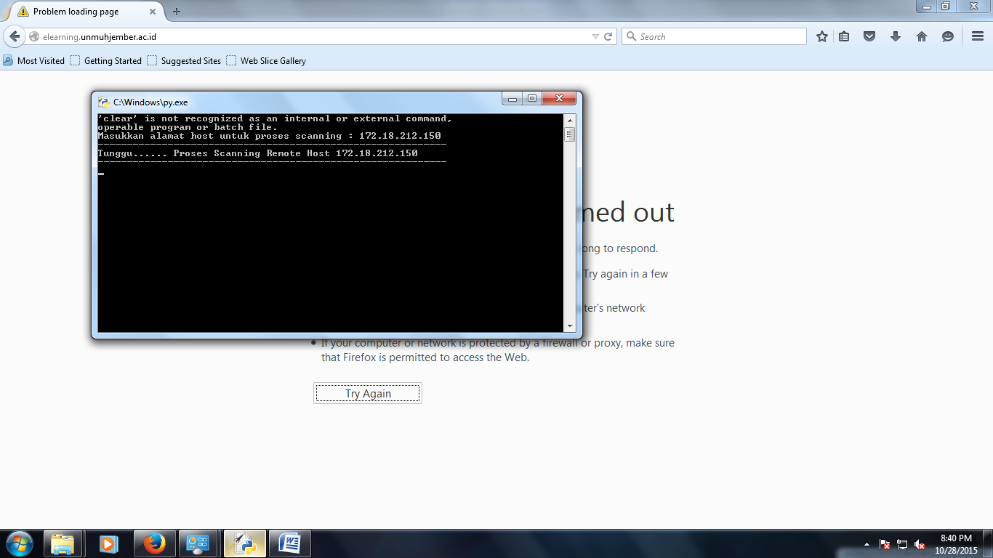

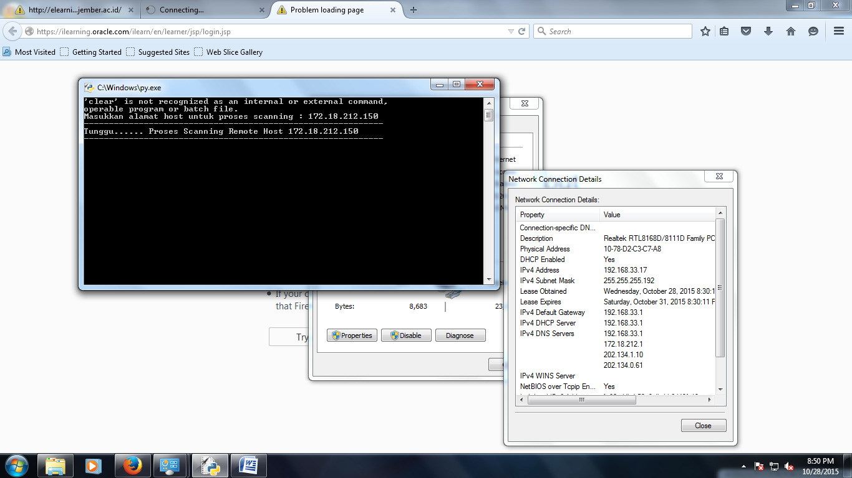  
mohon maaf internet tak terkoneksi